Généralité (5 points)
Quelles sont les deux grandes familles de transmission existant parmi la liste ci-dessous ? (entourer la bonne réponse. (1 pts)
Série | Synchrone/Asynchrone | Bipolaire
Baudrate | Parallèle
De combien de câble la liaison RS232 a t elle besoin au minimum ? (1pts)
1 fil | 3 fils
2 fils | 4sfils
Quelle est la formule et l'unité de la vitesse de transmission ? (2 pts)

Expliquer ce qu'est le bit de parité dans une liaison RS232 ? (1 pts)

Exercice (13 points)

Débit (5 points)
Calculer la durée d'un bit pour le tableau ci-contre.
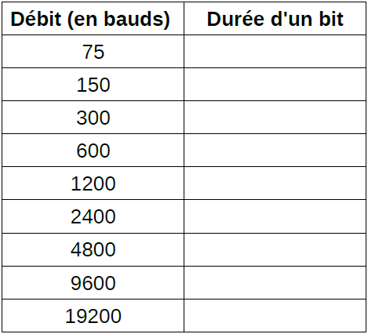

Première trame (5 points)
La liaison série est paramétrée de la manière suivante :
- Donnée sur 7 bits
- Parité paire
- 2 bits de stop
1. Indiquer les bits de start, data, stop, parité, LSB, MSB
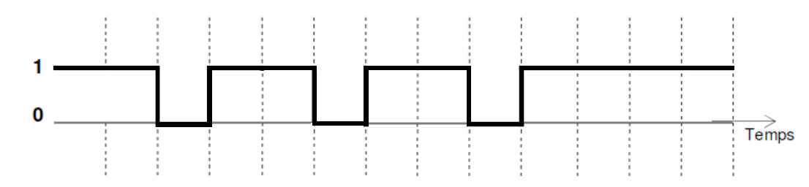
2. Calculer la donnée transmisse de la trame en binaire, hexadécimal et ASCII

3. La parité est-elle correct ? Justifiez votre réponse

Écriture d’une trame RS232 (3 points)
- La liaison série est paramétrée de la manière suivante :
- Donnée sur 7 bits
- Parité impaire
- 1 bits de stop
1. Dessinez la trame si la donnée transportée est le caractère "R" (Voir en annexe la Table ASCII)
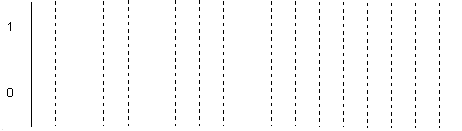

Problèmes : (10 points)

Décodage d'une trame RS232 (5 points)
La liaison série aux normes RS 232 est utilisée dans tous les domaines de l'informatique.
Son schéma fonctionnel est le suivant :
L'adaptation des données se fait a l'aide d'un circuit adaptateur de ligne, qui transforme les niveaux logiques issus du système numérique en niveaux logiques compatibles avec les normes RS232 et vice versa.
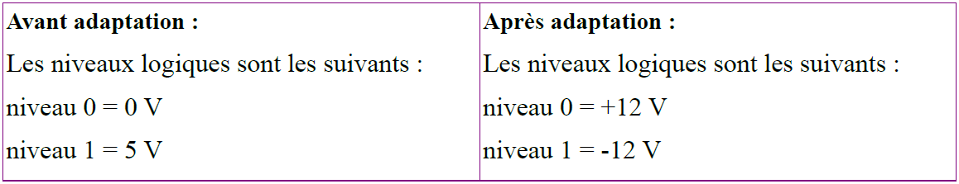
Afin que les éléments communicants puissent se comprendre, il est nécessaire d'établir un protocole de transmission avec
- 1 bit de start (NL0),
- 7 bits de données,
- 1 bit de parité,
- 1 a 2 bits de stop (NL1).
La durée d'émission de la trame ci-dessous est de 570μs.
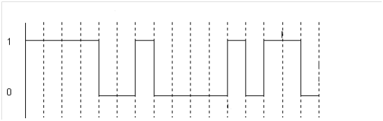
1. Indiquer sur la trame le bit de start et de stop.
2. Indiquer sur la trame le bit de poids faible, le bit de poids fort et le bit de parité.
3. Indiquer, en justifiant la réponse, s'il y a un bit de parité. Le cas échéant, donner la parité.

4. Déterminer le caractère envoyé (indiquer le calcul). (Voir en Annexe la table ASCII)

5. Calculer le débit de la transmission.

Encodage d'une trame RS232 (5 points)
Le protocole de communication a :
- 1 bit de start,
- 7 bits de data,
- 1 bit de parité paire,
- 1 bit de stop,
- une vitesse de transmission à 9600 bauds
On effectue un nouveau test en envoyant le caractère "?". (Voir en Annexe la table ASCII)
1. Donner la valeur du caractère envoyé en décimal, hexadécimal et en binaire (indiquer le calcul).

2. Déterminer le bit de parité

3. Calculer le temps d'émission de la trame.

4. Compléter le chronographe ci-dessous.

Question Bonus : ( 1points)
Sur une liaison hertzienne urbaine à 1200 bits / s (débit max) on envoie des messages de 8 octets. La fréquence d’émission est de 12 messages par seconde.
1. Calculez le débit réel (en bits/s) de la ligne avec l’utilisation précédente.

Annexe

